Modelo de Predicción de Falla de Motores de Camiones 797F mediante SVM y Análisis de Aceite
(Minería 4.0)

Jean Carlos Campos¹, Renzo Alarcón² y José Chacaltana³

¹ Autor: Minera Chinalco Perú S.A., Av. Santa Cruz 180 – San Isidro, Lima, Perú (jcampos@chinalco.com.pe, +51987586366)
² Coautor 2: Minera Chinalco Perú S.A., Av. Santa Cruz 180 – San Isidro, Lima, Perú (ralarcon@chinalco.com.pe, +51972738254)
³ Coautor 2: Minera Chinalco Perú S.A., Av. Santa Cruz 180 – San Isidro, Lima, Perú (jchacaltana@chinalco.com.pe, +51967783234)
______________________________________________________________________________________________

RESUMEN
La flota de acarreo de Minera Chinalco Perú, compuesta por 28 camiones Caterpillar 797F, es un componente crítico para garantizar la continuidad operativa del Proyecto Toromocho. Sin embargo, entre 2023 y 2024 se registraron múltiples fallas en los metales de biela de sus motores, generando altos costos por reemplazo de componentes y reducción de disponibilidad operativa. Frente a esta problemática, se desarrolló un modelo predictivo basado en Máquinas de Vectores de Soporte (SVM), entrenado con registros históricos de fallas y análisis de muestras de aceite.

La metodología incluyó la recopilación y limpieza de datos, la eliminación de colinealidad mediante VIF, la selección de variables relevantes mediante Recursive Feature Elimination, y el ajuste de hiperparámetros con validación cruzada. El modelo final alcanzó una precisión del 96.74%, un F1-score de 93.39% y un recall del 90.91%, mostrando alta capacidad para anticipar fallas críticas de motor.

Desde su implementación, el modelo ha permitido adelantar el cambio preventivo de componentes en motores de alto riesgo, mejorando la planificación de mantenimientos y reduciendo fallas inesperadas. Este enfoque evidencia el potencial de la inteligencia artificial para transformar la gestión del mantenimiento en minería, aportando a la disponibilidad de flota, la optimización de recursos y la reducción de costos operativos.

- Introducción

La industria minera enfrenta el reto constante de maximizar la eficiencia operativa de sus activos críticos, en un contexto de exigencias crecientes sobre costos, productividad y seguridad. En este entorno, los camiones de acarreo juegan un rol fundamental al movilizar grandes volúmenes de material entre los distintos frentes de trabajo. Particularmente, los camiones Caterpillar 797F que por su capacidad de carga de hasta 400 toneladas y su potencia bruta de 4 000 hp, constituyen un pilar operativo en minas a tajo abierto de gran escala como el Proyecto Toromocho, operado por Minera Chinalco Perú.

Durante los años 2023 y 2024, se registraron 14 fallas en los motores de esta flota, principalmente asociadas al desgaste de metales de biela, cuya ocurrencia inesperada impactó de forma directa en la disponibilidad de los equipos y elevó significativamente los costos operativos debido al reemplazo no planificado de motores. Estas fallas, cuyo mecanismo está relacionado con lubricación comprometida, cavitación excesiva, arranque en seco y contaminación por partículas (como hollín y silicio), han puesto en evidencia la necesidad de adoptar estrategias de mantenimiento más proactivas y basadas en datos.

Tradicionalmente, la detección de desgaste en componentes internos de motores se ha basado en tendencias simples derivadas del análisis de aceite, inspecciones visuales o criterios estadísticos fijos. Sin embargo, estos métodos presentan limitaciones significativas frente a la alta variabilidad operativa, la complejidad de los mecanismos de falla y la presencia de filtros centrífugos modernos (COF) que modifican la señal esperada en los análisis de lubricantes.

En respuesta a esta problemática, el presente trabajo propone el desarrollo e implementación de un modelo de predicción de fallas basado en algoritmos de aprendizaje automático, específicamente Máquinas de Vectores de Soporte (SVM). Este modelo fue entrenado con datos históricos de análisis de aceite y registros de eventos de falla, con el objetivo de identificar patrones que permitan anticipar con suficiente antelación el deterioro progresivo de los metales de biela.
Los resultados obtenidos demuestran que el uso de técnicas de machine learning puede aumentar significativamente la capacidad predictiva respecto a los enfoques tradicionales, contribuyendo a mejorar la confiabilidad de los activos, optimizar la planificación de mantenimientos y reducir el riesgo de detenciones no planificadas en operaciones mineras de gran escala.

- Contexto operacional

Minera Chinalco Perú opera en la región Junín a través del Proyecto Toromocho, una operación minera a tajo abierto ubicada entre los 3 950 y 5 200 m s.n.m., dedicada a la producción de concentrado de cobre.

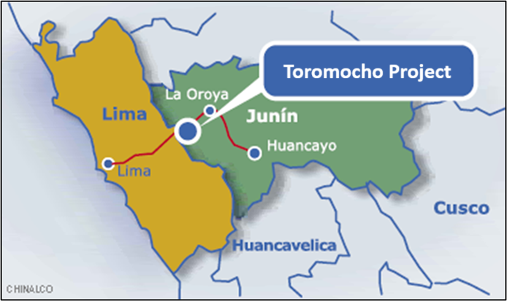
Figura 1: Ubicación del Proyecto Toromocho
Uno de los componentes más críticos para el sostenimiento del ritmo de producción es la flota de acarreo, compuesta mayormente por 28 camiones Caterpillar 797F. Estos equipos poseen motores CAT C175-20 de 20 cilindros en V, con una capacidad volumétrica de 106 litros y potencia bruta de 4 000 hp, diseñados para operar bajo condiciones de alta demanda en altitudes extremas.

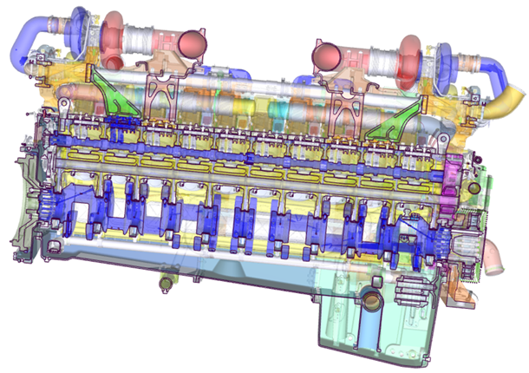
Figura 2: Motor CAT C175-20 de 4,000 HP
La disponibilidad de estos camiones resulta clave para cumplir con los objetivos diarios de acarreo de mineral. Sin embargo, entre 2023 y el primer trimestre de 2024 se registraron 14 fallas en los motores de esta flota, atribuibles en su mayoría al desgaste prematuro de los metales de biela. Estas fallas generaron detenciones no planificadas, altos costos por reemplazo de motores, y una reducción en la eficiencia operativa de la mina. En varios casos, los motores afectados presentaron síntomas comunes: bajo nivel de aceite en múltiples eventos (N2 y N3), exceso de hollín (SOOT > 90 UFM), y sobrepaso de límites críticos de silicio (> 20 ppm), lo que indica procesos de lubricación comprometida y degradación térmica interna.

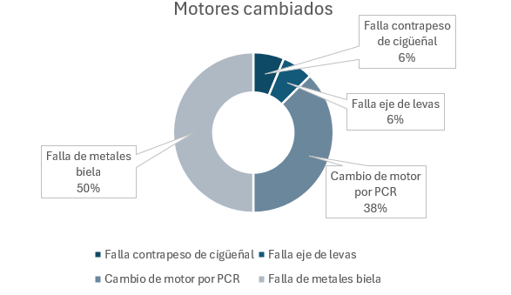
Figura 3: Causas de reemplazo de motores CAT C175-20
El análisis forense de motores retirados —como los casos de CM102, CM105, CM113 y CM126— confirmó que la causa raíz en todos los eventos estuvo asociada a desgaste adhesivo por altas temperaturas en la capa de lubricación. Factores como cavitación por aireación excesiva, arranques en seco, y la ineficaz disipación de calor contribuyeron a la degradación acelerada de los componentes internos.

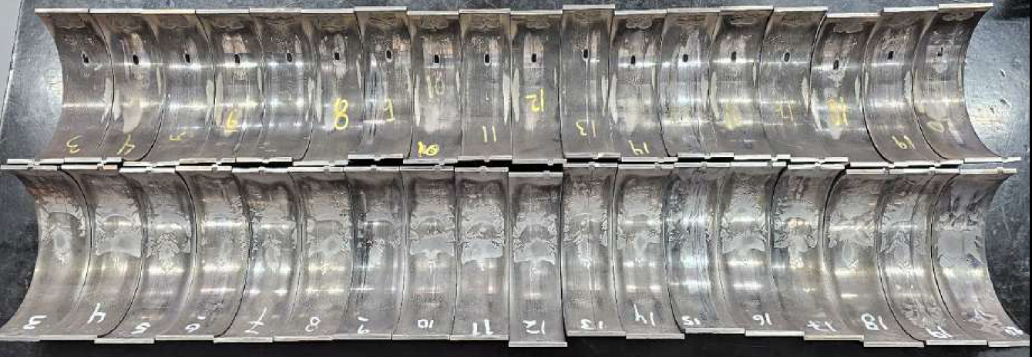
Figura 4: Lubricación comprometida que provoca desgaste adhesivo indicativo de alta temperatura en la capa de lubricación.
Adicionalmente, en 2017 se incorporó un sistema de filtración centrífuga (Centrifugal Oil Filter, COF) en los camiones Caterpillar 797F, lo cual ha generado una disminución significativa en la concentración de metales de desgaste presentes en las muestras de aceite. Si bien este sistema mejora la limpieza del fluido, también introduce un nuevo desafío: la señal diagnóstica esperada se vuelve menos evidente, dificultando la interpretación de las tendencias mediante métodos tradicionales y aumentando el riesgo de fallas no anticipadas.

En este contexto, se hizo necesario implementar un enfoque más robusto y adaptable, capaz de considerar múltiples variables simultáneamente, incorporar la historia operacional de los equipos, y compensar la distorsión introducida por el sistema COF. Así surge la propuesta de desarrollar un modelo predictivo basado en técnicas de machine learning que, alimentado por datos reales de análisis de aceite, permita anticipar fallas con suficiente antelación para ejecutar mantenimientos correctivos planificados y evitar eventos catastróficos.
Figura 5: Atrapamiento del particulado en el filtro COF
- Objetivos

El objetivo general de este trabajo es desarrollar e implementar un modelo predictivo basado en aprendizaje automático que permita anticipar fallas críticas en los metales de biela de motores Caterpillar 797F, a partir del análisis multivariado de parámetros obtenidos en muestras de aceite. El modelo busca mejorar la gestión del mantenimiento, reducir el riesgo de detenciones no planificadas y optimizar la disponibilidad operativa de la flota de acarreo en el Proyecto Toromocho.

Para alcanzar este objetivo, se propone entrenar un modelo de clasificación supervisada utilizando Máquinas de Vectores de Soporte (SVM), alimentado con datos históricos de fallas confirmadas y mantenimientos programados (PCR), junto con variables químicas extraídas de análisis de aceite (como niveles de soot, estaño, plomo, entre otros). La estrategia incluye etapas de limpieza de datos, ingeniería de características, eliminación de colinealidad y validación cruzada, con el objetivo de construir un clasificador robusto que permita anticipar el deterioro progresivo de los metales y facilitar decisiones de reemplazo anticipado de componentes críticos. El modelo será evaluado en base a su capacidad de generalización y su efectividad operativa en condiciones reales de mina.

- Recopilación de señales

La construcción del modelo predictivo propuesto se fundamenta en la integración de datos operacionales provenientes del sistema de monitoreo de condición de los motores Caterpillar 797F operados en el Proyecto Toromocho. La fuente principal de información consistió en las muestras de aceite recolectadas periódicamente como parte del programa de análisis de lubricantes implementado por Minera Chinalco Perú. Estas muestras fueron procesadas en el laboratorio interno de la operación, el cual cuenta con equipamiento de espectrometría por emisión óptica y cumplimiento de los estándares ASTM D5185 y D6595 para análisis de elementos metálicos.

Para garantizar la integridad de los datos, se realizó un proceso de validación cruzada mediante el envío de muestras paralelas al laboratorio especializado de FERREYROS, representante técnico de Caterpillar en el país. Este procedimiento permitió verificar la consistencia en las concentraciones de elementos traza relevantes y detectar posibles desviaciones sistemáticas entre métodos o equipos de medición.

De las más de veinte variables químicas disponibles en cada análisis, se seleccionaron cuatro que presentaron correlación significativa con el desgaste de metales de biela y cuyas trayectorias históricas mostraron patrones consistentes previos a eventos de falla:

- Contenido de hollín (soot): Medido en unidades de filtro magnético (UFM), representa partículas carbonosas generadas por combustión incompleta. Elevados niveles de soot deterioran la viscosidad del aceite y aumentan la fricción interna.
- Concentración de estaño (Sn): Medido en ppm y asociado a la capa intermedia de los cojinetes de biela. Su presencia en el aceite indica desprendimiento progresivo por fatiga o erosión térmica.
- Concentración de plomo (Pb): Medido en ppm y proveniente de la capa superficial antifricción de los cojinetes. Es un indicador temprano de desgaste adhesivo.
- Horas de los metales: Número de horas acumuladas desde el último reemplazo de cojinetes. Este valor contextualiza el estado de vida útil relativa de cada conjunto de metales.

Cada registro de muestra fue vinculado al historial técnico del motor correspondiente, incluyendo eventos críticos como fallas confirmadas, inspecciones físicas y cambios de componentes. Para ello, se utilizó una base consolidada de reportes de mantenimiento, órdenes de trabajo (OTs) y planes de cambio de componentes registrados en el sistema ERP de mantenimiento. Esta trazabilidad permitió construir un dataset etiquetado, clasificado en dos categorías:

- Eventos positivos: muestras precedidas por una falla confirmada en los metales de biela.
- Eventos negativos: muestras correspondientes a motores que alcanzaron el mantenimiento programado (PCR) sin evidencia de daño interno.

Durante el preprocesamiento, se aplicaron las siguientes etapas:

- Se retiraron los valores atípicos.
- Se retiraron los valores con errores o vacíos.

- Entrenamiento del modelo

El modelo predictivo fue desarrollado utilizando el lenguaje de programación Python y la biblioteca de aprendizaje automático Scikit-learn. Se optó por emplear un algoritmo de Máquinas de Vectores de Soporte para Clasificación (SVC) con kernel RBF (Radial Basis Function), debido a su capacidad para modelar relaciones no lineales entre variables, característica necesaria dada la complejidad del fenómeno de desgaste en los metales de biela.

Previo al entrenamiento, se aplicaron procedimientos de preprocesamiento y transformación de variables. En primer lugar, los valores acumulados de soot, estaño (Sn) y plomo (Pb) fueron divididos entre el número de horas acumuladas de operación de los metales, con el objetivo de normalizar su comportamiento respecto al tiempo de exposición y evitar que el modelo confundiera cantidad con severidad. Posteriormente, todas las variables fueron escaladas mediante el algoritmo MinMaxScaler, transformándolas a un rango [0, 1] para asegurar una correcta convergencia del modelo SVM, especialmente al utilizar un kernel RBF.

Dado que el conjunto de datos presentaba desbalance entre las clases (menor proporción de eventos positivos respecto a los negativos), se utilizó la estrategia de ponderación automática de clases incluida en Scikit-learn, permitiendo al modelo asignar mayor penalización a los errores cometidos en la clase minoritaria.
La base de datos etiquetada fue dividida en dos subconjuntos: un 70 % para entrenamiento y 30 % para prueba. Durante la etapa de entrenamiento, se realizó una validación cruzada de tipo k-fold con 5 particiones, con el fin de evaluar la estabilidad del modelo y prevenir problemas de sobreajuste.
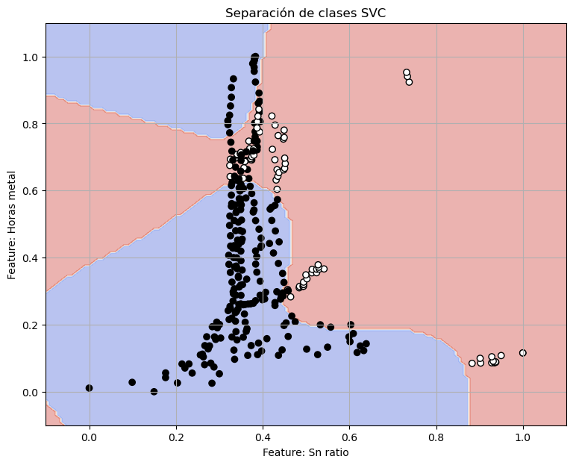
Figura 6: Separación de las clases por el modelo SVC (Puntos blancos falla, puntos negros sin falla)
Para encontrar la combinación óptima de hiperparámetros, se empleó GridSearchCV, evaluando múltiples valores de C (parámetro de regularización) y gamma (coeficiente del kernel RBF). La selección del mejor modelo se realizó en función de las métricas de accuracy y F1-score, priorizando este último al reflejar de forma más precisa el balance entre la sensibilidad y la precisión, especialmente relevante en contextos con clases desbalanceadas.
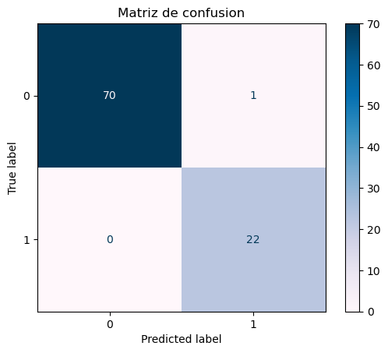
Figura 7: Matriz de confusión conjunto de testeo

El modelo final alcanzó un desempeño sobresaliente en la tabla a continuación se muestran los resultados.
Tabla 1: Metricas del modelo entrenado
Métrica | Train | Test
F1 score | 93.39% | 97.7%
Accuracy | 96.74% | 98.9%
Recall | 90.91% | 99.5%

- Presentación y discusión de resultados

El modelo desarrollado, basado en Máquinas de Vectores de Soporte (SVM), mostró un desempeño altamente satisfactorio. En ambas particiones de datos —entrenamiento y validación— se obtuvieron métricas superiores al 90 % para accuracy, recall y F1-score, lo que demuestra una excelente capacidad de generalización sin evidencias de sobreajuste. Particularmente, el valor de recall alcanzó el 99.5 % en el conjunto de prueba, lo que implica que el modelo fue capaz de identificar prácticamente todos los casos en los que efectivamente se presentó una falla. Esta alta sensibilidad operativa es crítica en contextos industriales, ya que minimiza la posibilidad de falsos negativos y otorga confianza para realizar intervenciones preventivas sin riesgo de sobreintervenir equipos sanos.

Respecto a la importancia de las variables predictoras, el análisis del modelo reveló que el horómetro de metales y el ratio de concentración de estaño (Sn) fueron las más influyentes para anticipar fallas. En los motores que presentaron desgaste en los metales de biela (eventos positivos), se observó una tendencia ascendente en los ratios de Sn y Pb, en contraste con los motores sin fallas, donde ambos ratios se mantuvieron estables o decrecientes. Asimismo, el contenido de hollín (soot), expresado en relación con las horas acumuladas, mostró valores consistentemente más altos en los motores defectuosos. Este patrón sugiere un deterioro gradual de las condiciones de combustión y lubricación previo al colapso de los cojinetes.

Una de las principales ventajas del modelo es su capacidad para capturar relaciones no lineales entre las variables, algo que no es posible con los métodos tradicionales basados en umbrales fijos o tendencias lineales. Esta capacidad resulta particularmente relevante en el contexto de los camiones Caterpillar 797F, ya que el sistema de filtrado centrífugo de aceite (COF), implementado desde 2017, reduce la concentración observable de metales en el lubricante, enmascarando los signos clásicos de desgaste. Mientras que las metodologías tradicionales no lograban detectar con precisión los patrones de desgaste debido al efecto del COF, el modelo SVM identificó una nueva forma de interpretación basada en la progresión de ratios en función del tiempo, logrando sortear esta limitación tecnológica.

Desde el punto de vista operativo, la implementación del modelo ha permitido tomar decisiones proactivas en la gestión de mantenimiento. Equipos con una probabilidad de falla superior al 60 % fueron intervenidos de forma planificada, realizándose el reemplazo preventivo de los metales de biela a media vida útil del motor. En todos estos casos, las inspecciones confirmaron signos iniciales de desgaste, lo cual valida la capacidad del modelo como herramienta de anticipación. Este cambio estratégico tiene un impacto tangible: se estima que los motores que anteriormente fallaban cerca de las 13 000 horas, ahora pueden extender su vida útil hasta alcanzar el punto de mantenimiento programado (PCR) en las 18 000 horas. Esta extensión contribuye significativamente a la reducción de costos asociados a fallas catastróficas, reemplazo de motores y pérdidas de disponibilidad operativa.

- Conclusiones

El presente trabajo demuestra que el uso de modelos de aprendizaje automático, específicamente Máquinas de Vectores de Soporte (SVM), representa una herramienta efectiva para la predicción anticipada de fallas en los metales de biela de motores Caterpillar 797F. Al integrar variables químicas derivadas del análisis de aceite con el historial técnico de mantenimiento, se logró construir un modelo con alta capacidad de generalización y precisión operativa. El modelo alcanzó métricas destacables, como un F1-score superior al 93 % y un recall cercano al 99.5 %, permitiendo identificar tempranamente condiciones de desgaste no evidentes bajo los métodos tradicionales.

La implementación de este enfoque ha permitido programar intervenciones preventivas en motores de alto riesgo, extendiendo su vida útil efectiva hasta alcanzar los mantenimientos programados, y reduciendo significativamente los costos asociados a fallas catastróficas y a la compra de motores nuevos. Este resultado valida el potencial de la inteligencia artificial para optimizar la gestión del mantenimiento en operaciones mineras de gran escala.

No obstante, el modelo presenta aún oportunidades de mejora. Aunque puede detectar con alta precisión el inicio de un proceso de falla, no permite aún identificar las condiciones operacionales específicas que lo originan. Para cerrar esta brecha, se propone la incorporación de variables adicionales en tiempo real, como temperatura del aceite, presiones de lubricación y condiciones de carga, que podrían aportar información clave para entender mejor los factores de riesgo en cada caso.

Finalmente, si bien la solución ha mostrado un desempeño robusto en la flota 797F, su aplicación en otros modelos de camión, como el 798AC, no ha sido directamente transferible. Esto resalta la necesidad de desarrollar modelos específicos por plataforma, considerando las diferencias en arquitectura del motor, configuración de sensores y comportamiento del sistema de filtrado COF.

En resumen, este estudio marca un paso importante hacia una minería más predictiva, confiable y eficiente, en línea con los principios de la Minería 4.0, donde la analítica avanzada y la automatización se integran progresivamente en la toma de decisiones críticas de mantenimiento.

- Referencias bibliográficas

Adelkhani, A., & Daneshknah, E. (2025). Investigation of Engine Lubrication Oil Quality Using a Support Vector Machine and Electronic Nose. Machines, 13(2), 121.
Coronel, E., Barán, B., & Gardel, P. (2025). A Survey on Data Mining for Data-Driven Industrial Assets Maintenance. Technologies, 13(2), 67.
Dameshghi, A., & Refan, M. H. (2019). Combination of condition monitoring and prognosis systems based on current measurement and PSO-LS-SVM method for wind turbine DFIGs with rotor electrical asymmetry. Energy Systems, 12(2021), 203-232.
Esteban, A., Zafra, A., & Ventura, S. (2022). Data mining in predictive maintenance systems: A taxonomy and systematic review. WIREs Data Mining and Knowledge Discovery, 12(5), 1471.
Fu, C., Lv, Q., Li, C., Feng, Y., & Li, X.-l. (2018). Research on the Condition Monitoring of Transmission and Transformation Equipment Based on Improved Support Vector Machine in the Internet of Things. IoT as Service, 294-307.
Garcia, J., Rios-Colque, L., Peña, A., & Rojas, L. (2025). Condition Monitoring and Predictive Maintenance in Industrial Equipment: An NLP-Assisted Review of Signal Processing, Hybrid Models, and Implementation Challenges. Applied Sciences, 15(10), 5465.
Hector, I., & Panjanathan, R. (2024). Predictive maintenance in Industry 4.0: a survey of planning models and machine learning techniques. PeerJ Computer Science, 10, 2016.
Khalil, A. F., & Rostam, S. (2024). Machine Learning-based Predictive Maintenance for Fault Detection in Rotating Machinery: A Case Study. Engineering, Technology & Applied Science Research, 14(2), 13181-13189.
Liu, Z., Wang, H., Hao, M., & Wu, D. (2023). Prediction of RUL of Lubricating Oil Based on Information Entropy and SVM. Lubricants, 11(3), 121.
Qi, R., Zhang, J., & Spencer, K. (2023). A Review on Data-Driven Condition Monitoring of Industrial Equipment. Algorithms, 16(1), 9.
Raposo, H., Torres Farinha, J., Fonseca, I., & Andrade Ferreira, L. (2019). Condition Monitoring with Prediction Based on Diesel Engine Oil Analysis: A Case Study for Urban Buses. Actuators, 8(1), 14.
Rodrigues, J. C., Farinha, J., & Cardoso, A. J. (2021). Predictive Maintenance Tools – A Global Survey. WSEAS TRANSACTIONS ON SYSTEMS AND CONTROL, 16, 96-109.
Surucu, O., Gadsden, S. A., & Yawney, J. (2023). Condition Monitoring using Machine Learning: A Review of Theory, Applications, and Recent Advances. Expert Systems with Applications, 221, 119738.
Zhang, W., Jia, M.-P., Zhu, L., & Yan, X.-A. (2017). Comprehensive Overview on Computational Intelligence Techniques for Machinery Condition Monitoring and Fault Diagnosis. Chinese Journal of Mechanical Engineering, 30, 782-795.

Jean Carlos Alexander Campos Cercado
Breve reseña profesional
Jean Carlos Campos es ingeniero mecánico eléctrico, con especialización en Big Data & Analytics por la Universidad Nacional de Ingeniería, cuenta con estudios de Machine Learning y Deep Learning. En Minera Chinalco Perú desarrolla funciones como Ingeniero de Analítica de Mantenimiento, desarrollando nuevos modelos para el monitoreo de la salud de los equipos críticos.

Renzo Alarcón Cornejo (1)
Breve reseña profesional
Renzo Alárcon es ingeniero Industrial, con 17 años de experiencia en Mantenimiento de equipos mineros, con especialización en equipos mineros CATERPILLAR, cuenta con un diplomado en Análisis de Falla por la Pontificia Universidad Católica del Perú. Actualmente se desempeña como Ingeniero de Confiabilidad en la flota de Acarreo en Minera Chinalco Perú, controlando los KPI de mantenibilidad, confiabilidad y disponibilidad.

José Antonio Chacaltana Arones (2)
Breve reseña profesional
José Chacaltana Arones es ingeniero industrial, con un MBA por la Universidad del Pacífico. Actualmente se desempeña como Superintendente de Gestión de Activos Mina en Minera Chinalco Perú, donde lidera el mantenimiento de equipos en operaciones mina, implementando estrategias para la optimización de flotas y gestión de fallas en equipos críticos, con enfoque en eficiencia, confiabilidad y mejora continua.

